Olympijské hry

Cíl: seznámit studenty s olympijskými hrami, procvičit porozumění textu a rozšířit slovní zásobu k tomuto tématu.

Cílová skupina: studenti SŠ

Jazyková úroveň: B1
Olympijské hry

________________________________________________________
- Weißt du, was alles zu den olympischen Symbolen gehört?
Víš, jaké jsou symboly olympijských her?

……………………………………………………………………………………………………………………………………………………………………………………………………………………………………………………………………………………………………………………………………………………………….

- Wo befinden sich die Olympiastadien in Deutschland?
Kde se v Německu nachází olympijské stadiony?

……………………………………………………………………………………………………………………

- Schau dir das Video an und beantworte die Fragen.
Podívej se na video a odpověz na otázky.

- Wer hat die Olympischen Spiele erfunden?
Kdo vymyslel olympijské hry?

…………………………………………………………………………………………………………………….
- Aus welchem Jahr stammen die ersten Berichte über die Olympischen Spiele?
Z jakého roku pochází první záznamy o olympijských hrách?

- 666
- 760
- 766

- Haben die Wettbewerber früher wirklich nackt an Wettbewerben teilgenommen?
Je pravda, že dříve závodnici soutěžili nazí?

- Ja
- Nein

- In welchem Jahr wurden die Olympischen Winterspiele gegründet?
V jakém roce vznikly zimní olympijské hry?
…………………………………………………………………………………………………………………….
- Wie viele Goldmedaillen hat Emil Zátopek 1952 gewonnen und wo fanden die Spiele statt?
Kolik zlatých medailí získal v roce 1952 Emil Zátopek a kde se hry konaly?
…………………………………………………………………………………………………………………….

- Was passierte 1998 in Nagano?
Co se stalo v roce 1998 v Naganu?
…………………………………………………………………………………………………………………….
- Die Informationen im Video sind veraltet. Weißt du, wann und wo die letzten Olympischen Spiele stattgefunden haben?
Informace z videa je již zastaralá. Víš, kdy a kde se konaly poslední olympijské hry?
…………………………………………………………………………………………………………………….
- Was bedeuten die 5 Ringe bei den Olympischen Spielen?
Co znamená 5 kruhů na olympijských hrách?
…………………………………………………………………………………………………………………….
…………………………………………………………………………………………………………………….
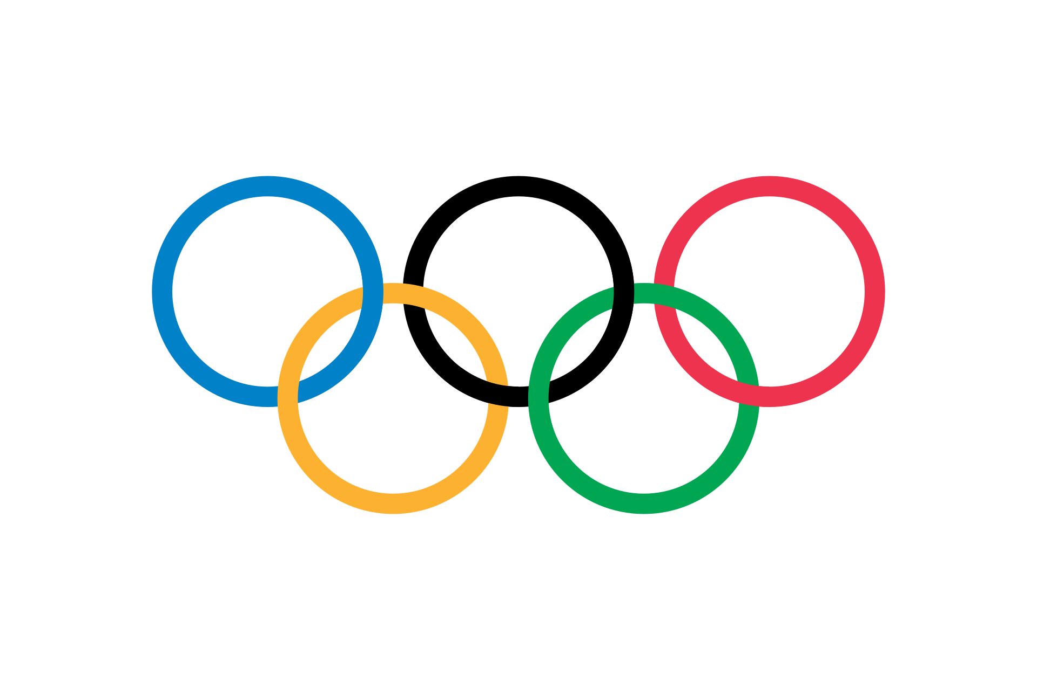

- Ergänze die fehlenden Vokabeln in der Tabelle.
Doplň chybějící slovíčka v tabulce.

TSCHECHISCH  ČESKY | DEUTSCH  NĚMECKY
 | der Athlet
 | das Zeremoniell
disciplína
soutěž
běžet
 | die Sportler
 | die Vorbereitung
 | der Sieg
oslava
 | das Stadion
medaile
rychlost
zúčastnit se

- Lese den Text und beantworte die Fragen.
Přečti si text a odpověz na otázky.

Das olympische Programm hat sich im Laufe der Jahre stark verändert, und die Zahl der Sportarten ist nach und nach gestiegen. Zu Beginn des 21. Jahrhunderts ist die Zahl der Sportarten auf 28 reduziert worden.
Die einzigen Sommersportarten, die bei allen Olympischen Spielen ausgetragen werden, sind Leichtathletik, Schwimmen (Schwimmwettbewerbe), Radsport, Fechten und Turnen (Gymnastikwettbewerbe). Zu den Wintersportarten, die fester Bestandteil der Olympischen Spiele sind, gehören Skifahren (Skilanglaufwettbewerbe), Eislaufen (Eisschnelllauf- und Eiskunstlaufwettbewerbe) und Eishockey. Auch Eiskunstlauf und Eishockey waren kurzzeitig Teil der Olympischen Spiele, bevor die ersten Olympischen Winterspiele 1924 stattfanden.
Im 20. Jahrhundert waren Demonstrationssportarten Teil des olympischen Programms, um lokale Volkssportarten zu fördern oder das Interesse an neuen Sportarten zu wecken. Ihre Wettkämpfe und Zeremonien waren die gleichen wie die offiziellen, aber die gewonnenen Medaillen wurden nicht in die offiziellen Ranglisten aufgenommen. Einige Demonstrationssportarten wurden dann in das offizielle Programm aufgenommen, wie z. B. Baseball oder Curling. Im Jahr 1989 beschloss das IOC, das Konzept der Demonstrationssportarten mit Wirkung ab 1992 abzuschaffen.
Trotz der Bemühungen des IOC, die Vertretung und das Angebot von Männer- und Frauendisziplinen anzugleichen, gibt es immer noch Sportveranstaltungen im Programm, die ausschließlich für ein Geschlecht bestimmt sind. In der Nordischen Kombination treten nur Männer an, in der modernen Gymnastik und im Synchronschwimmen dagegen nur Frauen.

Wie hat sich das olympische Programm im Laufe der Jahre verändert?
…………………………………………………………………………………………………………………….
…………………………………………………………………………………………………………………….
Welche Sommersportarten werden bei allen Olympischen Spielen ausgetragen?
…………………………………………………………………………………………………………………….
…………………………………………………………………………………………………………………….
Welche Wintersportarten sind fester Bestandteil der Olympischen Spiele?
…………………………………………………………………………………………………………………….
…………………………………………………………………………………………………………………….
Warum waren Demonstrationssportarten im 20. Jahrhundert Teil des olympischen Programms?
…………………………………………………………………………………………………………………….
…………………………………………………………………………………………………………………….
Gibt es immer noch Sportveranstaltungen im Programm, die ausschließlich für ein Geschlecht bestimmt sind? Wenn ja, welche sind das?
…………………………………………………………………………………………………………………….
…………………………………………………………………………………………………………………….

- Löse die Anagramme.
Vylušti přesmyčky.

NINSET –
NSCHIWMEM –
NEGOBCHSßIENE –
ISEYOHECK –
NEFETCH –
LLABTEKABS –
UJOD –
KISNEPSNIRG –
FAULSIE –
SGELEN –
INCULRG –
THIBANOL –

Co jsem se touto aktivitou naučil(a):
………………………………………………………………………………………………………………………………………………………………………………………………………………………………………………………………………………………………………………………………………

Autor: Barbora Martinčíková
Toto dílo je licencováno pod licencí Creative Commons [CC BY-NC 4.0]. Licenční podmínky navštivte na adrese [https://creativecommons.org/choose/?lang=cs].

Zdroje:
Obrázek 1: https://de.wikipedia.org/wiki/Olympische_Ringe#/media/Datei:Olympic_flag.svg

